

AP 1

Universidade Federal do Ceará

Linguagens de Marcação e Script

2022.1 Manhã

Prof. Victor Farias

**Instruções:** Construir um site sobre tema genérico. Seu site conterá um **navegador superior móvel**, um **navegador esquerdo móvel** e um espaço para **conteúdo**. Cada componente está descrito a seguir.

1. **Navegador superior móvel**

1. Esse componente deve ocupar a largura inteira da página e conter 3 botões lado a lado que mudam de cor ao passar o mouse por cima. Use *padding* dar espaço entre o texto de cada botão e suas bordas. (1 ponto)

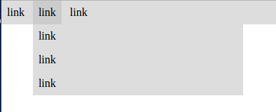

1. Ao passar o mouse em cima de um botão, um menu **dropdown** deve aparecer logo abaixo (2 pontos)

2. **Barra de navegação móvel lateral esquerda**

1. Sua barra deve conter 5 botões, ter altura de 1200px e largura de 20vw (1 ponto)
2. Os botões devem estar empilhados verticalmente (1 ponto)

3. **Conteúdo**

1. O espaço do conteúdo deve ter 80vw de largura, 1200px de altura e deve estar à direita do navegador lateral (1 ponto)
2. O segundo artigo deve conter apenas um componente de *loading* como mostrado abaixo e ele deve rotacionar infinitamente (2 pontos)



4. **Responsividade.** Caso sua tela tenha menos de 600px:

1. A barra lateral deve se transformar em um menu que ocupa a largura inteira da tela, ter altura suficiente apenas para comportar os botões e deve se localizar logo abaixo da barra superior feita na primeira questão e acima do conteúdo (1 ponto)
2. O conteúdo deve se posicionar no final da página e todos os outros componentes devem estar acima dele. (1 ponto)